**海外安全事件预警12月分析**

**本月安全概况**

* 国际公司健安部2015年12月1日-31日在海外安全事件动态跟踪及预警平台系统发布安全信息65条，其中官方预警20条。

重点关注国家：

* 伊拉克共发布29条安全信息，为当前政局骚乱、恐怖主义袭击、重要政局走势；
* 尼日利亚共发布18条安全信息，为恐怖主义事件和政府安全提醒；

其他国家发布安全信息情况请参见国际公司海外安全事件动态预警平台。

* 根据汇总安全事件判断，12月份高危国家为：伊拉克、尼日利亚。
* 伊拉克12月份局势走势继续保持动荡。武装冲突和暴力袭击造成大量人员伤亡。国际公司协同伊拉克公司及相关单位已采取各项应急措施和准备工作。
* 尼日利亚12月份局势依旧动荡，北部安全问题凸显，发生多起绑架、袭击、爆炸恐怖事件，袭击对象波及中方人员。中国驻尼大使馆本月共发布9条预警信息。尼日利亚公司目前仍继续保持橙色应急响应，做好各项应急准备工作，并将视下一步事态进展调整应急级别。
* 中危国家：赤几、肯尼亚
* 赤几近期社会安全形势风险走高，赤几政府宣布12月将临时关闭所有边境，重新开放时间待定。
* 肯尼亚近期霍乱疫情蔓延，疫情已蔓延至世界上最大的难民营—达达布难民营，可能会继续蔓延。

**官方预警信息**

本月共发布官方预警20条：伊拉克2条；尼日利亚9条；赤几1条；肯尼亚2条；印尼1条；巴新1条；菲律宾2条；巴西2条。根据发布的预警信息当地公司都采取了相应的措施，提高了安保级别控制人员出入以应对安全事件发生。

1. 伊拉克：巴格达、南部省份：土耳其部队在摩苏尔出现，可能爆发抗议活动；应避开所有集会。前往首都巴格达（巴格达省）和南部省份的人员，应于接下来几天预期，抗议活动将可能发生在该城市敏感的公共广场上，抗议土耳其部队持续在尼尼微省（Nineveh province）活动，届时安保措施也将加强。一场相关抗议活动计划将于12 月12日在巴格达进行。差旅人员应避开所有相关示威以回避严重动乱风险，建议位在该国的土耳其籍人员应保持高度警戒。
2. 12 月 21 日，使馆经商处安全提示：伊拉克总理阿巴迪

将率团访华。伊媒体高调发布消息称，阿巴迪总理此行目标之一是与中国商讨共同打击“伊斯兰国”。据部分安保公司。情报分析，此消息可能引起极端恐怖分子注意，从而策动针对在伊中国企业和公民的袭击。为确保我企业人员安全，请各企业提升安防级别，严格落实安保方案，做好针对性安全防范工作，严控人员出行。遇紧急情况，请第一时间向使馆报告。

1. 尼日利亚：巴耶尔萨州：伊乔南部的投票活动取消，请关注选举相关进展并避开抗议（12月10日更新）

南伊乔（Ijaw）地方政府取消了州政府的选举结果，引发了12月9 日的抗议活动，前往巴耶尔萨州——尤其是州政府耶诺亚（Yenagoa）的人员，请关注事态进展并提高警惕。抗议人员不顾该州禁止抗议的法令，坚持在独立选举委员会（INEC）的总部外聚集。尽管此次抗议未发生意外事故，但由于存在动乱风险，人员仍应避开类似集会。

1. 尼日利亚：拉各斯州：接下来几日内，请关注事态进

展并避开学生抗议。翁多州（Ondo）的Akoko全国学生代表大会威胁将发起抗议活动，抗议拉各斯州政府正针对1名资深牧师所进行的审判。该牧师所面临的指控与 2014年在拉各斯造成116人死亡的教堂倒塌事件有关。位于商业首都拉各斯（拉各斯州）的人员应保持警惕，并避开所有相关抗议活动。

1. 驻尼日利亚使馆经商参处提醒在卡杜纳州和卡诺州中资企业防范安全风险

近日，在尼日利亚北部卡诺州、卡杜纳州爆发多起军方同什叶派穆斯林冲突，据尼媒报道已有上百人死亡。中国驻尼日利亚使馆经商参处提醒在当地的中资企业提高安全意识，加强安全防范，不参与游行示威等活动，强化防盗、防抢措施，安排必要警卫，做好人员外出管理，减少夜间出行，尽量不前往市场、清真寺和教堂等宗教和人流密集场所。

如遇紧急情况，请及时报警并与驻尼使领馆联系。

尼警方应急电话：08061581938、07057337653；

驻尼日利亚使馆经商参处电话：08163314892;

驻尼日利亚使馆领保与协助电话：08065842688；

驻拉各斯总领馆领保与协助电话：08056666116；

外交部全球领事保护与服务应急呼叫中心电话：

﹢86-10-12308或﹢86-10-59913991

1. 提醒在尼日利亚中国公民注意安全防范

近日，尼日利亚卡杜纳州扎里亚市发生暴力冲突事件，造成当地人员伤亡。随着圣诞节和新年临近，中国驻尼日利亚使馆提醒在尼中国公民和机构保持高度警惕，密切关注当地警讯舆情，进一步严密各项防恐、防暴、防劫、防盗措施，避免出入清真寺、教堂、集市、车站、公园等人流密集场所，切勿前往高危、高风险地区。

如遇紧急情况，请及时报警并与驻尼使领馆联系.

尼警方应急电话：08061581938、07057337653。

驻尼日利亚使馆领保与协助电话：08065842688。

驻拉各斯总领馆领保与协助电话：08056666116。

外交部全球领事保护与服务应急呼叫中心电话：

﹢86-10-12308或﹢86-10-59913991。

1. 两节临近再有中国公民遭武装绑架领区侨胞、中资企业需加强防范

12月20日，领区拉各斯州伊科罗杜（IKORODU）地区再次发生针对中国公民的武装绑架案，我被绑人员侥幸脱险。我馆已要求州政府及当地警方加紧破案、抓获绑匪。当前，领区安全形势依旧不容乐观。圣诞、元旦将至，根据历史经验，这一时期以侵财为目的的“两抢一盗”、武装绑架等案件高发。驻拉各斯总领馆再次提醒两节前后加强安全防范，领区侨胞、中资企业对野外作业区域的安全形势进行评估，必要时可暂时停止作业撤出高风险地区，确需野外作业的须配足武装护卫；外出时应选择安全的交通方式和路线，避开暴力案件多发区域，合理安排外出时间，配足武装护卫力量确保安全。密切关注安全形势，高度重视安全工作，强化风险意识，落实安全措施。若遇突发危险情况应以保证人员安全为前提，及时报警并拨打驻拉各斯总领馆领保协助电话：08056666116。

1. 驻拉各斯总领馆领区高风险地区风险预警

驻拉各斯总领馆领区覆盖尼日利亚中南部20个州，根据各州今年来社会安全形势的特点，为更好地保护领区我企业和人员人身财产安全，我馆综合尼有关职能部门提供的安全信息，对领区安全形势作出研判，现发布领区首份高风险预警。我馆今后将根据安全形势走向，及时更新相关信息。希望领区我企业和人员密切关注发布的风险预警，高度重视安全工作，不断强化风险意识，建立健全安全工作制度，树立底线思维，做好安全防范工作。

领区高风险地区风险预警科吉州、纳萨纳瓦州全境、奥贡州的SAGAMU、IJEBU和OGERE三角地带、拉各斯州的IKORODU地区武装绑架等恶性案件高发。已在上述地区经营和生活的我企业和人员应密切关注安全形势，加强武装护卫等安全防范措施，及时评估安全风险，必要时应及时撤到安全地带。我企业和人员应尽量避免前往上述地区；如不得不赴上述地区，应于白天在有武装护卫、确保安全的前提下成行。

拉各斯州FESTAC地区武装抢劫高发、阿南布拉州ONITSHA地区近期局势动荡。在上述两地区经营和生活的我企业和人员应提高安全意识，加强防范措施，在确保人员财产安全的前提下开展生产经营活动。

1. Foreign travel advice NigeriaShow all parts of this guide

Latest update: Summary – there is a continuing high threat from terrorism; you should be particularly vigilant during the forthcoming Christmas period

The Foreign and Commonwealth Office (FCO) advise against all travel to:

Borno State

Yobe State

Adamawa State

Bauchi State

Gombe State

Bauchi State

Kano city

riverine areas of Delta, Bayelsa, Rivers, Akwa Ibom and Cross River States

within 20km of the border with Niger in Zamfara State

The FCO advise against all but essential travel to:

Kano State

Kaduna State

Jigawa State

Katsina State

Kogi State

within 20km of the border with Niger in Sokoto and Kebbi States

Jos City in Plateau State

Riyom and Barkin Ladi Local Government Areas of Plateau State

Non-riverine areas of Delta, Bayelsa and Rivers State

Abia State

On 2 October 2015, bombs exploded in the Kuje and Nyanya suburbs of Abuja. There is a continuing high threat from terrorism.

Most attacks occur in the north east, particularly in Borno, Yobe, Adamawa and Gombe States. There have also been significant attacks in Kano, Kaduna, Jos, Bauchi, Abuja and Gombe. Further attacks could occur anywhere. Major towns and cities remain particularly at risk, including Bauchi, Kano and Kaduna, and Abuja as the federal capital.

Attacks have taken place around religious and public holidays in public or crowded places, including places of worship. You should be particularly vigilant during the forthcoming Christmas period (until the end of December 2015).

You should avoid public places where crowds gather, including religious gatherings and insecure public spaces like markets and transport hubs. A heavy security presence often indicates areas of particularly high risk. Avoid affected areas in the immediate aftermath of any attack. See Terrorism

On 12 December 2015 a clash in Zaria, Kaduna State between the Nigerian Security Forces and The Islamic Movement in Nigeria resulted in a number of deaths. Monitor local media for updates on the situation, be vigilant and take local advice on areas to avoid within the city.

There is a high threat of kidnap throughout Nigeria especially in the Kogi region. Recent terrorist kidnaps have occurred mostly in northern Nigeria, but could occur anywhere in Nigeria. Kidnaps can be for financial or political gain, and can be motivated by criminality or terrorism. See Kidnapping

On 5 December, gubernatorial elections were held in Bayelsa State. The results are yet to be announced. You should be aware of your surroundings and avoid large crowds or public demonstrations as they can turn violent unexpectedly. Follow news reports and be alert to developments. If you become aware of any nearby unrest or disturbances, you should leave the area immediately.

Violent crime is common. Crime levels often increase around the Christmas period (until the end of December 2015). See Crime

Demonstrations and civil unrest can occur at short notice. Follow news reports and be alert to developments. If you become aware of any nearby protests you should leave the area immediately. See Local travel and Political situation

Before considering any travel to areas to which the FCO advise against all or all but essential travel, take professional security advice. Be vigilant at all times, keep others informed of your travel plans and vary your routines. You should follow your employer’s security advice, make sure your accommodation is secure and review your security measures regularly. The level of consular assistance available to British nationals in areas to which the FCO advise against all or all but essential travel is limited.

Flash flooding can occur during the wet season (June to October). There is a greater risk from water-borne diseases during the rainy season. See Health

Around 117,000 British nationals visit Nigeria each year.

Take out comprehensive travel and medical insurance before you travel. Make sure your policy covers you for the type of travel you’re proposing to undertake.

1. 驻拉各斯总领馆提醒领区我企业和公民防范当地冲突风险

12月中旬以来，尼日利亚北部发生什业派穆斯林与军警的冲突，造成严重人员伤亡。驻拉各斯总领馆谨提醒领区中资企业、公民，密切关注有关局势变化，高度重视安全工作，切实加强安保措施，减少不必要的外出，尤其是在节假日期间尽量避免前往人群密集地区。应加固住宅和办公场所安全设施，严格要求安保人员履行岗位职责，密切关注周围情况变化，对突发情况在查明原委并确保安全前，请勿草率行事。遇紧急情况及时报警并拨打驻拉各斯总领馆领保协助电话：08056666116或外交部全球领事保护服务应急呼叫中心热线：0086-12308

1. 提醒在尼日利亚中国公民近期谨慎前往卡诺州、卡杜纳州据尼日利亚媒体报道，尼北部卡诺州、卡杜纳州一些地区近期多次发生较大规模冲突，造成人员伤亡，有关地区安全存在不确定因素。

中国驻尼日利亚使馆已要求尼政府有关部门采取切实有效措施，加强对当地中国公民和机构的安全保护；同时提醒在尼中国公民和机构密切关注当地警讯舆情，近期谨慎前往卡诺州、卡杜纳州；提醒在卡诺、卡杜纳两地企业和人员保持高度戒备，切实加强安全防范措施和应急准备，最大限度减少外出，避免在政府机关、学校、清真寺、教堂、集市、车站等人流密集区逗留，全力保障人身和财产安全。

如遇紧急情况，请及时报警并与中国驻尼使领馆联系。 尼警方应急电话：+234-8032003913、8061581938、7057337653、8028940883。

驻尼日利亚使馆领保与协助电话：+234-8065842688。　　驻拉各斯总领馆领保与协助电话：+234-8056666116。　　外交部全球领事保护与服务应急呼叫中心电话：﹢86-10-12308或﹢86-10-59913991。

1. 提醒在印尼中国公民圣诞、新年放假期间注意安全

圣诞、新年假期将至，驻印尼使馆提醒广大在印尼的中国公民提升安全防范意识，遵守当地法律法规和风俗习惯，避免前往人群聚集区域，随身携带旅行证件以备印尼执法机关查验，与亲戚、朋友保持通讯畅通。如遇发生纠纷、自身安全等合法权益受到侵害及突发情况时，请通过合法正当渠道理性维权，及时报警并第一时间与驻印尼使馆、驻泗水总领馆、驻棉兰总领馆和驻登巴萨总领馆联系。

印尼报警电话：+62-110，医疗急救电话：+62-118

　　驻印尼使馆24小时领保电话：+628179838410

驻泗水总领馆24小时领保电话：+62811311148

　　驻棉兰总领馆24小时领保电话：+6282165631070

　　驻登巴萨总领馆24小时领保电话：+6281239169767

　　外交部全球领事保护与服务应急呼叫中心热线

+86-10-12308，+86-10-59913991。

1. Foreign travel advice KenyaShow all parts of this guide

Latest update: Summary – removal of advice about the World Trade Organisation (WTO) Conference in Nairobi, 15-18 December

The Foreign and Commonwealth Office (FCO) advise against all but essential travel to areas within 60km of the Kenya-Somali border Garissa County

the Eastleigh area of Nairobi Lamu County and those areas of Tana River County north of the Tana river itself within 15km of the coast from the Tana river down to the Galana (Athi-Galana-Sabaki) river.The area to which the FCO advise against all but essential travel does not include Kenya’s safari destinations in the national parks, reserves and wildlife conservancies; including the Aberdare National Park, Amboseli, Laikipia, Lake Nakuru, Masai Mara, Meru, Mount Kenya, Samburu, Shimba Hills, Tsavo, nor does it include the beach resorts of Mombasa, Malindi, Kilifi, Watamu and Diani. Mombasa airport (Moi International Airport) and Malindi airport are not included in the area to which the FCO advise against all but essential travel.

You need a visa to enter Kenya. You can either get a visa on arrival at the airport, or before you travel. To minimise time spent queuing at the airport, get a visa before you travel. You can apply for single entry and transit visas on the evisas website. For other types of visa, apply at the nearest Kenyan High Commission or Embassy. For more information on different types of visas see the website of the Kenya High Commission. There is a high threat from terrorism, including kidnapping. The main threat comes from extremists linked to Al Shabaab, a militant group that has carried out attacks in Kenya in response to Kenya’s military intervention in Somalia. Several terrorist attacks have taken place in Garissa County in 2015, including an attack on Garissa University College on 2 April 2015 in which at least 148 people were killed. More recently, attacks have taken place on police vehicles on the road between Garissa and Dadaab

In June and July 2014 attacks in Lamu and Tana River counties on the Kenyan coast are reported to have killed at least 85 people. Al-Shabaab has claimed responsibility for the attacks.

There has been a spate of small-scale grenade, bomb and armed attacks in Nairobi (especially the area of Eastleigh), Mombasa, and North Eastern Province. On 16 May 2014, there were explosions at Gikomba Market on the edges of the Eastleigh district in Nairobi. Further attacks are likely. See Terrorism

On 22 November 2014, there was an attack on a bus in Mandera county near the Somali border. Twenty eight people are reported to have been killed.

On 2 December 2014, there was an attack at a quarry in Mandera county near the Somali border. Reports indicate that at least 30 people were killed. The FCO advise against all but essential travel to within 60km of the Kenya-Somalia border.

You should take care in public places where people gather, and exercise a heightened level of vigilance. Monitor local and international media and keep up to date with this travel advice by subscribing to email alerts.

There are frequent incidents of violent crime including mugging, armed robbery and carjacking, particularly in the large cities. See Crime

There is a threat of piracy in the Gulf of Aden and Indian Ocean. See Sea travel

117,000 British residents visited Kenya in 2014. Most visits are trouble-free.

The Overseas Business Risk service offers information and advice for British companies operating overseas on how to manage political, economic, and business security-related risks. Take out comprehensive travel and medical insurance before you travel.

1. 提醒在肯尼亚中国公民注意圣诞节期间安全防范

据肯尼亚媒体报道，肯尼亚内政部日前发布公告，提醒公众在即将来临的圣诞节和新年节假日期间，作好应对可能恐怖袭击的准备。公告表示肯商场、饭店、宗教场所、公交车、汽车站、火车站、机场、轮渡口、大学等人流聚集场所易成为恐怖袭击目标。公众外出要注意周边可疑的人、车辆和包裹，如发现可疑恐怖袭击活动迹象，请向肯警方报告，热线电话999、991、112。

　中国驻肯尼亚大使馆提醒来肯旅游及在肯中国公民切实提高自我防范意识，采取必要防范措施，减少不必要外出，避免前往人流密集场所，以免遭受人身伤害和财产损失。提醒在肯中资机构加强安保力量，完善安保措施，确保运营运行安全。

驻肯尼亚使馆24小时领事保护协助电话:0719235543　　外交部全球领保与服务应急呼叫中心电话：+86-10-12308或+86-10-59913991

肯尼亚报警电话：999

1. 提醒拟赴赤道几内亚中国公民关注当地临时关闭边境措施

赤道几内亚政府近日宣布，将临时关闭所有边境，重新开放时间待定。具体措施如下：

空运方便：公务航班、定期航班、医疗援助航班、过境航班和包机在取得许可后，可正常出入境。除医疗援助航班外，其余皆需在起飞前72小时获得授权。

水路方面：已获得航行许可的国内外船只可根据规定航路正常航行。获得捕鱼许可的渔船可正常作业，但传统人工捕鱼船只作业时间限为6:00至18:00。除特殊情况外，简易船及各类无证船只禁止在赤几领水航行。

陆路方面：除特殊情况外，陆地边境完全关闭。

外交部领事司提醒近期拟赴赤道几内亚的中国公民关注相关情况，合理安排行程。

1. 提醒在巴布亚新几内亚中国公民注意人身财产安全

圣诞节和元旦前夕是巴布亚新几内亚偷盗抢劫活动的高发期。中国驻巴新使馆提醒在巴新中国公民提高自防、协防意识，加强对入室盗窃、跟踪抢劫等犯罪活动的防范，切勿随身携带或在家中存放过多现金，避免出入人员密集区，注意交通安全与消防安全。

如遇紧急情况，请保持冷静并迅速报警。如有需要，可向中国驻巴新使领馆求助。

巴布亚新几内亚报警电话：112或3244331；

中国驻巴布亚新几内亚使馆领保与协助电话:+675-73616048；

　　外交部全球领事保护与服务应急呼叫中心电话：+86-10-12308或+86-10-59913991。

1. 中国大使馆提醒在菲中国公民注意防范台风侵袭

据报道，菲律宾国家气象局称，“茉莉”于14日早间在萨马岛北部登陆，风速高达每小时185公里，不过尚无台风在当地造成人员伤亡的报告。

中新社马尼拉12月14日电 (记者 张明)今年第27号台风“茉莉”14日在菲律宾中部地区登陆，中国驻菲律宾大使馆当天提醒在菲中国公民注意防范台风侵袭。

据气象预报，菲律宾位于吕宋南部、米沙鄢东部的多个省份已发布台风险情预警，预计长滩、科隆等区域海岛也将会受台风影响。中国驻菲律宾大使馆提醒在菲中国公民加强做好防台风准备，保证生命财产安全。

中国驻菲律宾大使馆提醒在菲中国公民，“密切关注当地气象信息、风暴和暴雨预警，注意防范大风、强降水及其可能引发的山洪、地质灾害，做好减灾防范准备。做好居家防灾准备，检查住所门窗密封及水、电设施运转情况，采取防灾加固措施，确保通信畅通并做好食物、水、药品、照明设施等生活用品应急储备。尽量避免上述区域海岛游等户外活动，如确需外出，请密切关注交通、航班信息，提前做好行程安排。因天气原因造成航班延误或取消，在菲各航空公司规定不进行赔偿或免费安排食宿，但会尽义务安排旅客就近搭乘其他航班离开，并在旅客滞留期间协助其安排食宿。请相关中方旅客根据个人旅行情况预做安排准备。”

另据菲律宾国家减灾委通报，台风“茉莉”14日上午11时在菲中部北萨马尔省巴塔格岛首次登陆，当天16时又在菲中部索索贡省第二次登陆。为防范台风造成人员伤亡，菲国索索贡、北萨马尔、阿尔拜等省已提前疏散72万多人。

　　截至记者发稿时，菲气象部门已针对北萨马尔、索索贡等11个省份发布台风三级预警信号，针对八打雁、东民都洛、拉古纳等8个省份发布台风二级预警信号，针对首都大马尼拉、布拉干等15个省区发布台风一级预警信号。

1. 台风“茉莉”逼近菲律宾 多地发布预警

　　中新社马尼拉12月13日电 (记者 张明)今年第27号台风“茉莉”13日继续向菲律宾逼近，菲国气象局当天对多个省份及地区发布台风预警。

据菲律宾气象局13日23时发布的消息，台风“茉莉”的中心已移至距离菲国北萨马尔省卡塔尔曼镇以东方向325公里处，中心附近最大持续风速增强至150公里每小时，瞬时风速达185公里每小时。台风中心目前正以19公里每小时的速度向西移动，距台风中心直径300公里范围内预计将有中到大雨。

截至记者发稿时，菲律宾气象部门已对该国北萨马尔、东萨马尔、阿尔拜、索索贡等7个省份或地区发布3级风暴预警信号，对南甘马粦、北甘马粦、莱特、奎松省南部等8个省份或地区发布2级风暴预警信号，对八打雁、拉古纳、东民都洛等11个省份或地区发布1级风暴预警信号。

菲气象局高官马拉诺表示，台风“茉莉”的强度稍稍弱于2012年袭击菲南部棉兰老岛的台风“宝霞”。

受台风“茉莉”影响，菲律宾已有多个省市宣布14日停课。菲总统府新闻部长科罗马透露，菲总统阿基诺此前已下令有关部门准备好应对台风“茉莉”来袭的措施，要求社会福利部等机构根据气象部门预报提前调配好救灾物资。菲国家减灾委13日则宣布进入蓝色警戒状态。

1. 巴西：圣保罗：请避开12月15日的学生抗议活动；可能发生其他抗议

在接下来的几日内，位于圣保罗（圣保罗州）的人员请预期与州教育体制重组相关的更多抗议活动。12月15日18:00（当地时间）在圣保罗艺术博物馆附近的保利斯塔（ Paulista）大街将进行游行。警察曾于12月9日在圣保罗的共和国广场（Pra?a da República）使用催泪瓦斯和胡椒喷雾驱散一场相关抗议活动。

1. 提醒赴巴西东北部及当地中国公民注意防范兹卡病毒扩散疫情

11月29日，巴西东北部伯南布哥州州长宣布，因近期兹卡（zika）病毒传播有明显扩散趋势，该州自12月1日起进入卫生紧急状态。

兹卡病毒系由埃及伊蚊传播，感染症状为低烧、瘙痒、身体出现红色斑点等。最新研究表明，近期在巴西东北部集中爆发的新生儿小头畸形症（microcefalia）与感染该病毒有关。巴西卫生部官方统计数据显示，截至11月28日，全国共上报1248例疑似婴儿小头畸形症病例，已死亡7人。上述病例绝大多数来自巴西东北部，疫情最严重的伯南布哥州上报病例超全国半数。

中国驻累西腓总领馆提醒拟赴巴西东北部地区和在该地区的中资机构和中国公民及时关注巴西卫生部网站（http://portalsaude.saude.gov.br）公布的有关疫情信息，采取必要卫生防疫措施，特别是要注意防止蚊虫叮咬；建议该地区孕妇谨遵医嘱，定期进行产前检查，如有不适及时咨询医生或就诊。

**重点关注国家曲线图**

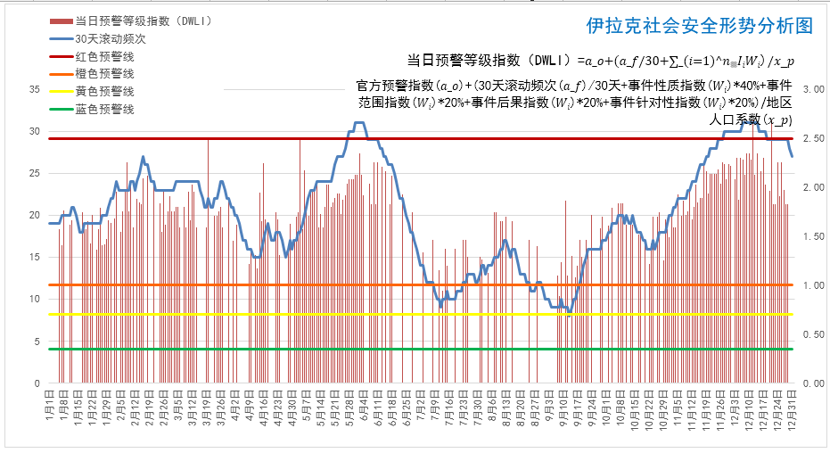

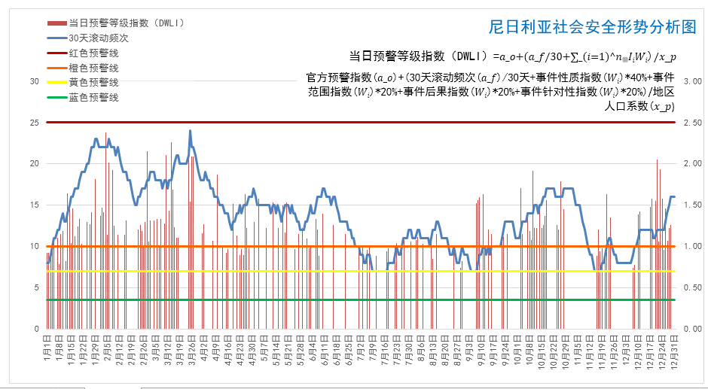

**备注：其他各国家安全事件曲线请参阅信息平台中具体内容。**